查詢說明
說明以查詢「旺旺友聯產物汽車車體損失保險丙式自負額附加條款」為例

步驟一:先點選車險商品
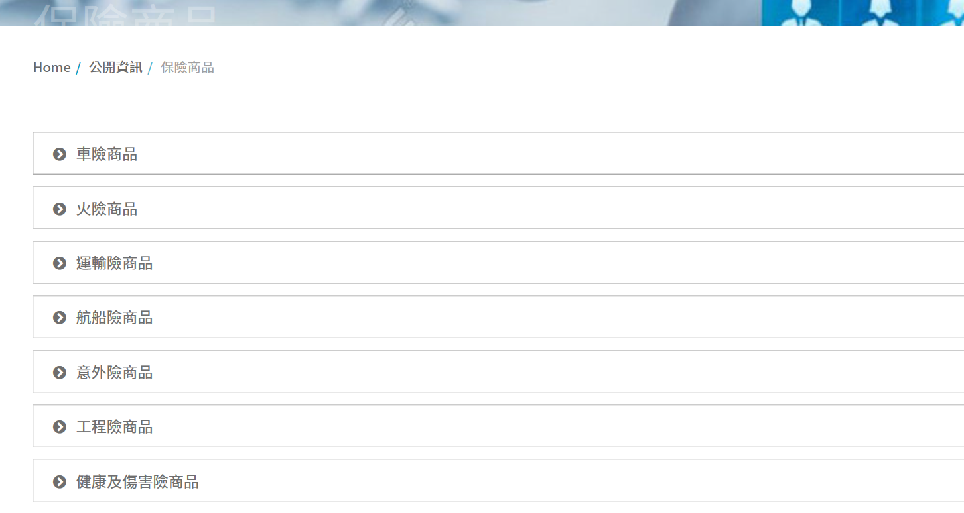

步驟二:搜尋「旺旺友聯產物汽車車體損失保險丙式自負額附加條款」對應之商品代碼
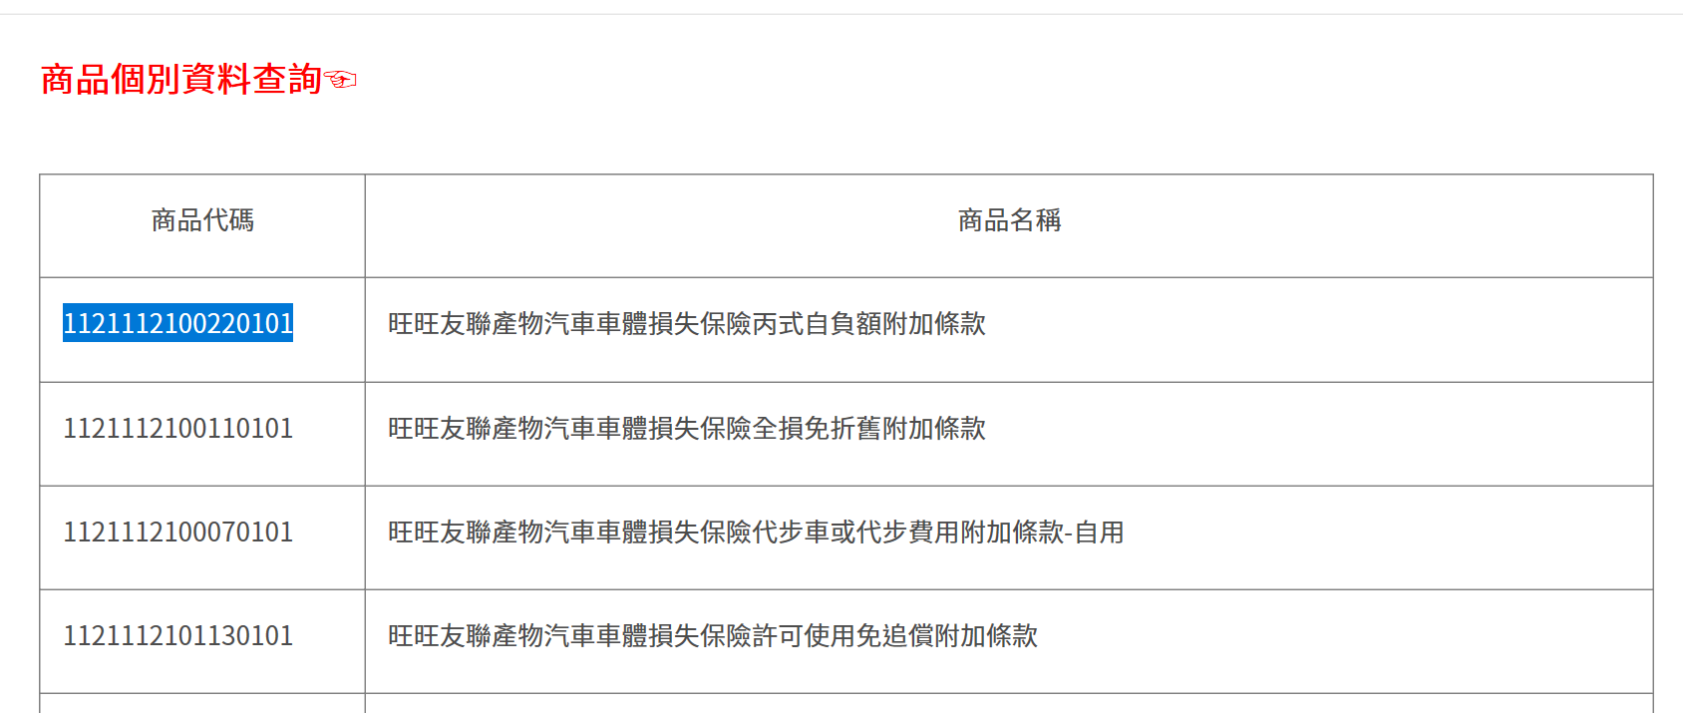

步驟三:點選”商品個別資料查詢”後，可連結至該網頁，將商品代碼輸入後，點選查詢
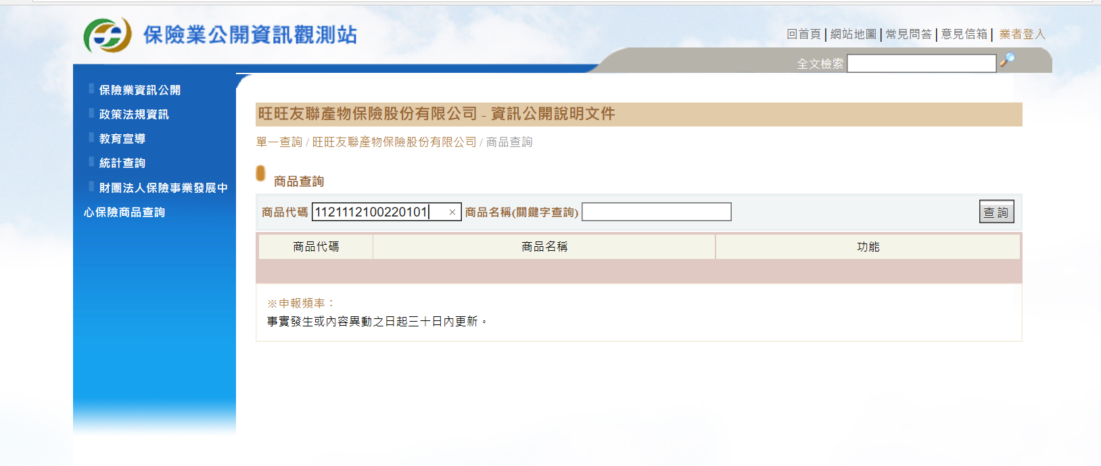
步驟四:再點選欲查詢資訊，即可出現該資訊內容
